Министерство образования Республики Беларусь
Учреждение образования
БЕЛОРУССКИЙ ГОСУДАРСТВЕННЫЙ УНИВЕРСИТЕТ
ИНФОРМАТИКИ И РАДИОЭЛЕКТРОНИКИ

Факультет компьютерных систем и сетей
Кафедра программного обеспечения информационных технологий
Дисциплина: Основы алгоритмизации и программирования (ОАиП)

ОТЧЕТ
по лабораторной работе №8

Тема работы: Работа со строками

Выполнил
студент: гр. 751003 Стубеда В.Д.

Проверил: Фадеева Е.П.

Минск 2017

Содержание
1 Постановка задачи 3
2 Текстовый алгоритм решения задачи 4
3 Структура данных 6
4 Схема алгоритма решения задачи по ГОСТ 19.701-90 7
5 Схема алгоритма решения задачи по методу Насси — Шнейдермана 8
6 Результаты расчетов 9
Приложение А 10
Приложение Б 15

Постановка задачи
Программа преобразует выражение (т.е. текст специального вида), составленное из цифр и знаков четырех арифметических операций (сложения, вычитания, умножения и деления), из инфиксной в постфиксную форму. В постфиксной форме сначала записываются операнды, а затем знак операции.
Пример:
Инфиксная запись Постфиксная запись
(3+4) 3 4 +
(5-4)+2 54-2+
2*(3+4)*5 2 3 4 + * 5 *

Примечания:
- программа использует принцип LIFO (Last In – First Out, «последним пришел – первым вышел»);
- для хранения операций и операндов используется строка Steck;
- если пользователь вводит лишние символы, программа удаляет их и сообщает об этом пользователю, и если его не устраивают изменения – программа дает возможность ввести выражение еще раз;
- если перед или после скобки не стоит знак «*» программа спросит пользователя согласие и сама его поставит.

Текстовый алгоритм решения задачи
Таблица 1 – Алгоритм решения
Номер  шага | Назначение шага
 | Ввод: Expression
 | Steck:= Steck + ' '
 | i:=1
 | Начало цикла А1. Проверка выполнения условия (i<=Length(Expression)). Если условие истинно, то идти к шагу 5, иначе – к шагу 37
Проверка символа Expression[i]. Если он равен '(' , то идти к шагу 6, если он равен одному значению из 'A'..'Z',
или 'a'..'z' или '0'..'9', то идти к шагу 11, если он равен '+' или '-' , то идти к шагу 12, если он равен '*' или '/' , то идти к шагу 21, если он равен ')' , то идти к шагу 29
 | Delete (Expression, i, 1)
 | Проверка выполнения условия (Expression[i - 1] <> ' '). Если условие истинно, то идти к шагу 8, иначе – к шагу 9
 | Insert (' ', Expression, i)
 | i:=i+1
 | Steck := Steck + '('
 | i:=i+1
 | Начало цикла А2. Проверка выполнения условия (Steck[Length(Steck)] <> '(') и (Length(Steck) <> 1). Если условие истинно, то идти к шагу 13, иначе – к шагу 17
 | Insert (' ' + Steck[Length(Steck)], Expression, i)
 | Delete (Steck, Length(Steck), 1)
 | i := i + 2
 | Конец цикла A2. Идти к шагу 12
 | Steck := Steck + Expression[i]
 | Delete (Expression,i,1)
 | Insert (' ', Expression, i)
 | i := 1 + i
 | Проверка выполнения условия (Steck[Length(Steck)] = '*') и (Length(Steck) = '/' ). Если условие истинно, то идти к шагу 22, иначе – к шагу 25
 | Insert(' ' + Steck[Length(Steck)], Expression, i)
 | Delete (Steck, Length(Steck), 1)
 | i := i + 2
 | Steck := Steck + Expression[i]
 | Delete (Expression,i,1)
 | Insert (' ', Expression, i)

Таблица 2 – продолжение Таблицы 1
i := 1 + i
Delete (Expression,i,1)
Начало цикла А3. Проверка выполнения условия (Steck[Length(Steck)] <> '('). Если условие истинно, то идти к шагу 31, иначе – к шагу 35
Insert (' ' + Steck[Length(Steck)], Expression, i)
Delete (Steck, Length(Steck), 1)
i := i + 2
Конец цикла A3. Идти к шагу 30
Delete (Steck, Length(Steck), 1)
Конец цикла A1. Идти к шагу 4
Delete (Steck, 1, 1)
Начало цикла А4.Проверка выполнения условия (Length(Steck)<>0). Если условие истинно, то идти к шагу 39, иначе – к шагу 42
Expression := Expression + ' ' + Steck[Length(Steck)]
Delete (Steck, Length(Steck), 1)
Конец цикла A4. Идти к шагу 38
Вывод: Expression
Останов

Структура данных
Таблица 3 – Данные
Элементы данных | Рекомендуемый тип | Назначение
Expression | String | Строка с выражением
Steck | String | Строка Steck
Misspelling | String | Строка с опечатками
FMiss | Boolean | Флаг для проверки опечатки
FLogic | Boolean | Флаг для проверки логики
i | Integer | Переменная для цикла

Схема алгоритма решения задачи по ГОСТ 19.701-90
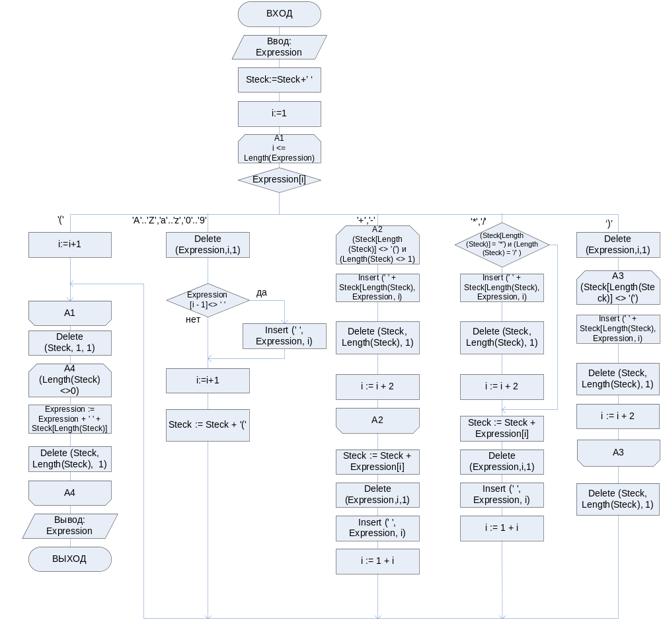
Рисунок 1 – Графическая схема алгоритма

Схема алгоритма решения задачи по методу Насси — Шнейдермана
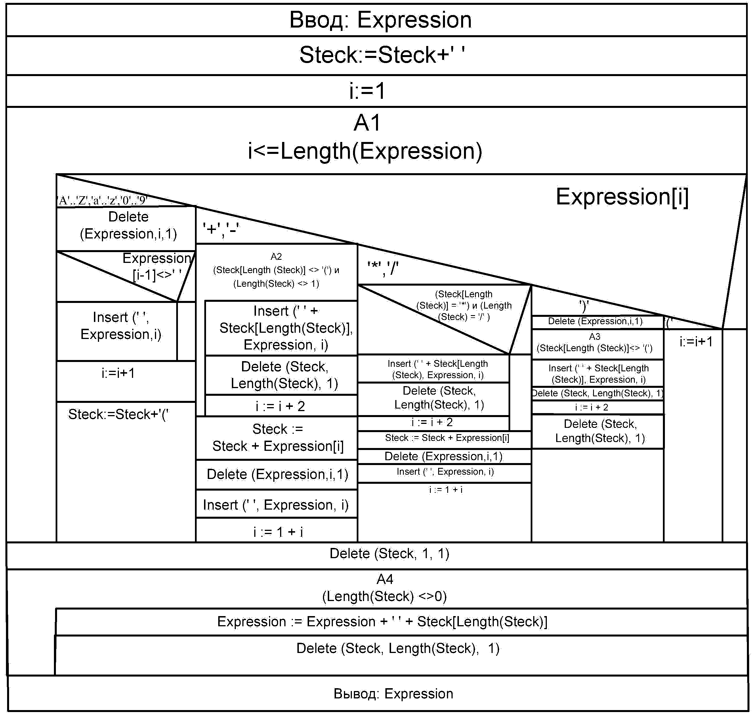
Рисунок 2 – Графическая схема алгоритма

Результаты расчетов
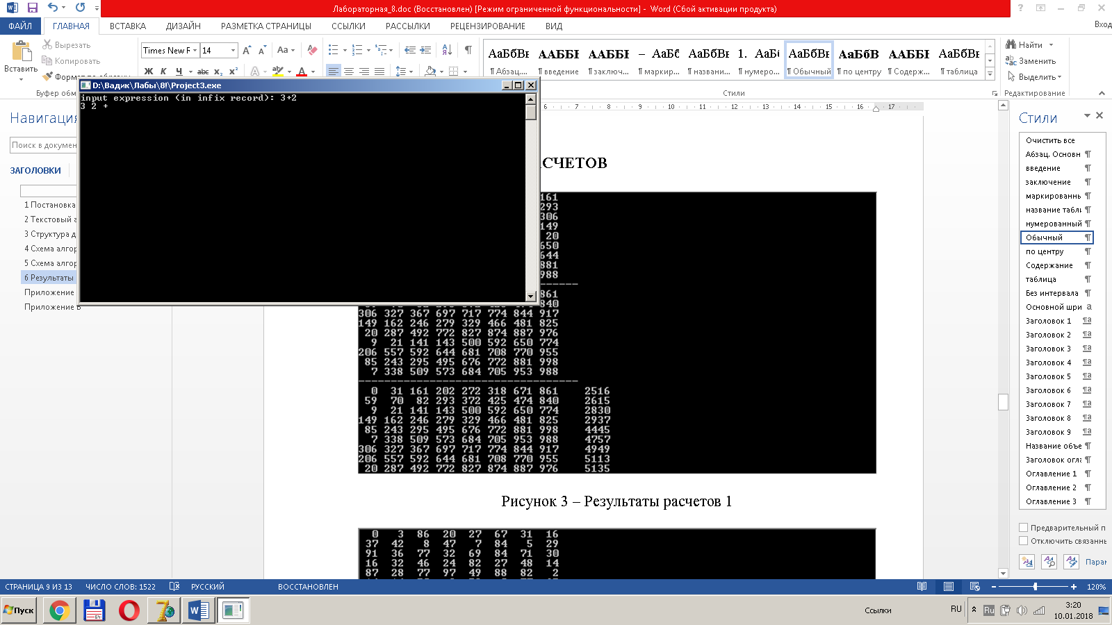

Рисунок 3 – Результаты расчетов 1

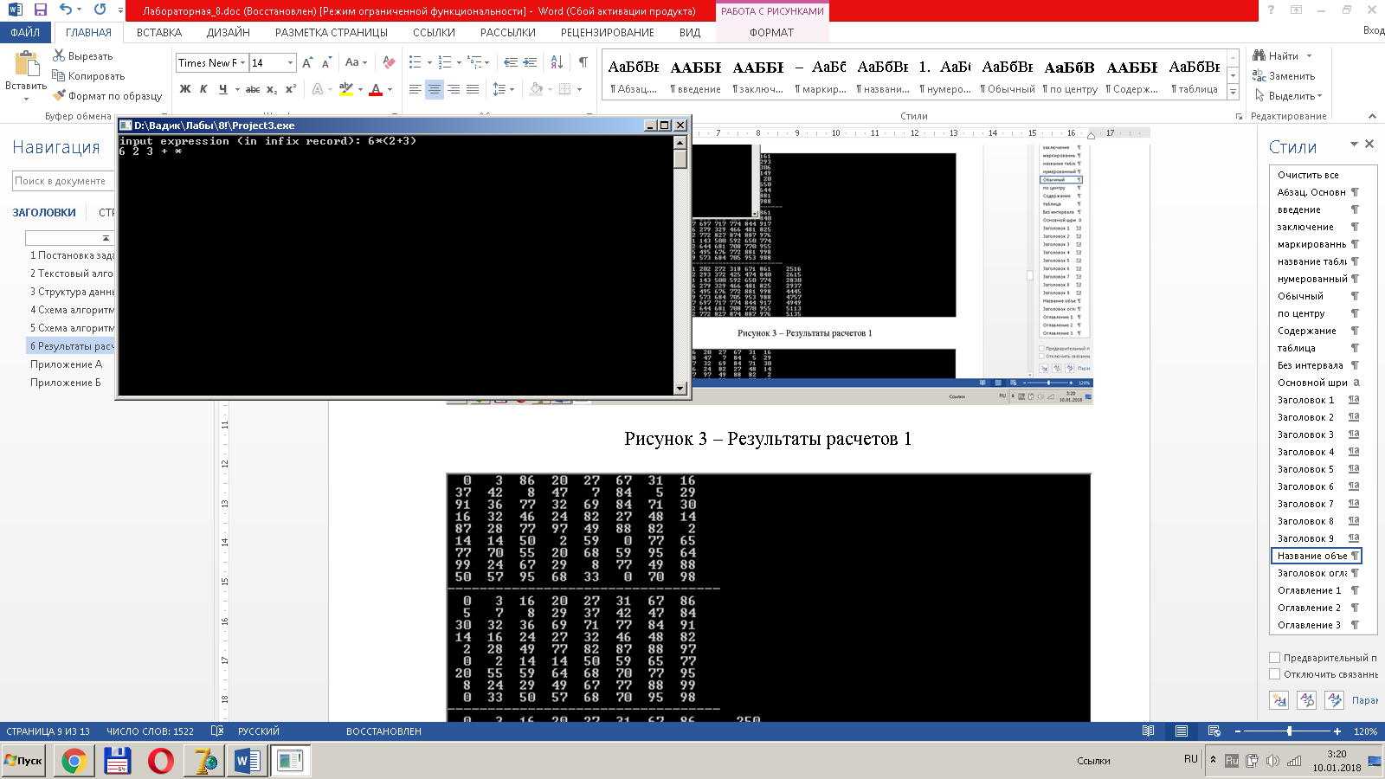

Рисунок 4 – Результаты расчетов 2

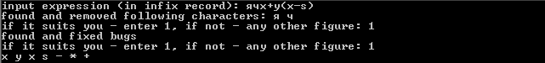

Рисунок 5 – Результаты расчетов 3

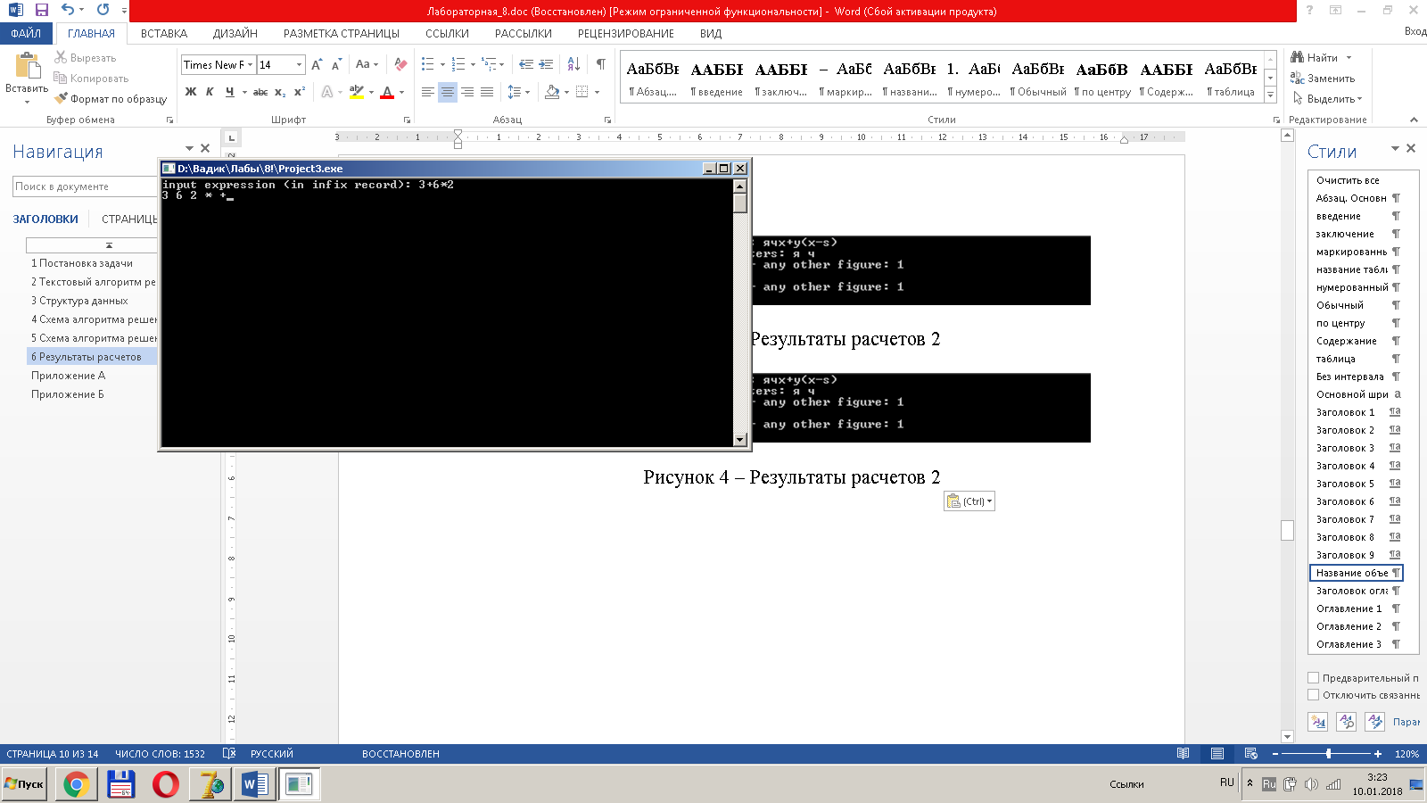

Рисунок 6 – Результаты расчетов 4

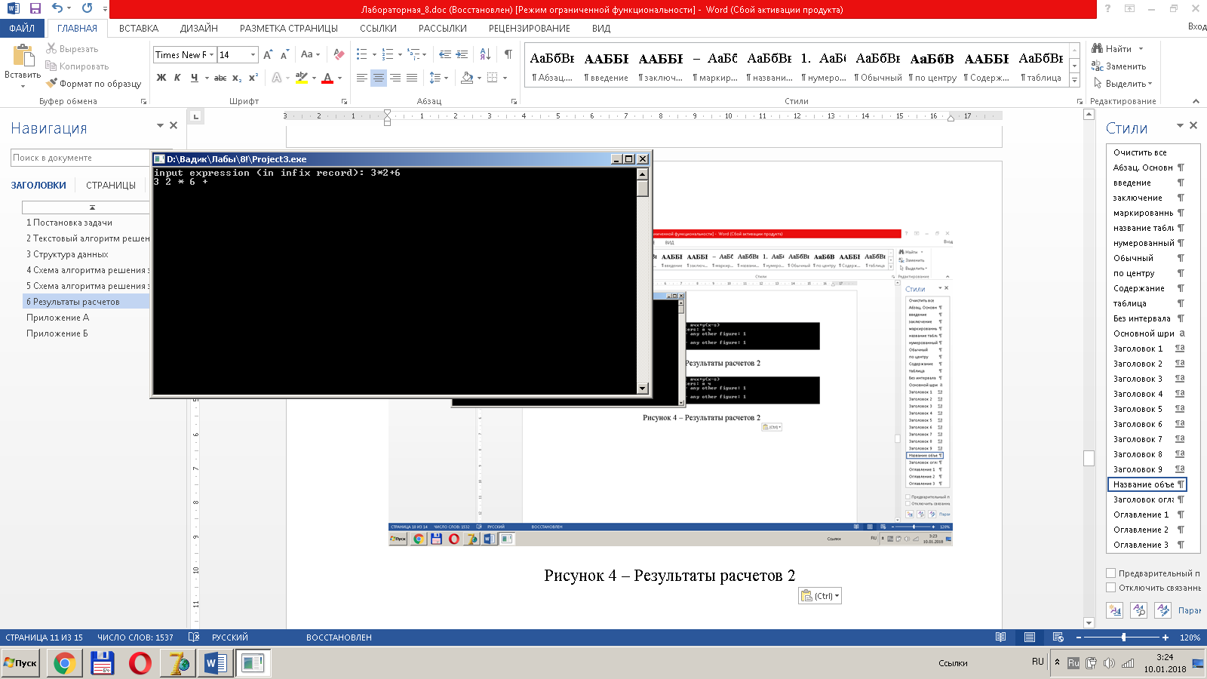

Рисунок 7 – Результаты расчетов 5

Приложение А
(обязательное)
Исходный код программы.
Вариант №1 – «Ввод с клавиатуры»

Program InfixPostfix;
//program converts expression in infix entry to postfix

{$APPTYPE CONSOLE}

Uses
SysUtils;

Const
Operands = ['A'..'Z','a'..'z','0'..'9'];
//Operands – Operands

Operators = ['*','/','+','-','(',')'];
//Operators - Operators

Var
Expression, Steck, Misspelling: String;
//Expression - input Expression
//Steck - Steck

FMiss, FLogic: Boolean;
//FMiss - Flag of Misspelling
//FLogic - Flag of Logic

i: Integer;

Begin
//input and verification of data
Repeat

//input Expression
Write ('input expression (in infix record): ');
Readln (Expression);

//initializing cycle for typing errors
FMiss := False;
i := 1;

//cycle that scans each character and if it's not
//intended for work it deletes it
While i <= Length(Expression) do

(*if symbol is not intended for operation - he is removed*)
If not(Expression[i]in Operands)and not(Expression[i] in Operators)then
Begin
Misspelling := Misspelling + Expression[i] + ' ';
Delete (Expression, i, 1);
FMiss := True
End

(*else - 'go ahead'*)
Else
i := 1 + i;

//initializing cycle to search for logical errors
FLogic := False;
i := 2;

//cycle finds logical errors and eliminates them
While i <= Length(Expression) do
Begin

(*if sign is not multiplied before or after the parenthesis - it is placed*)
If(Expression[i]='(')and(Expression[i-1]inOperands)or
(Expression[i]in Operands)and(Expression[i-1]= ')') then
Begin
Insert ('*', Expression, i);
FLogic := True
End;
i := i + 1
End;

//if there was a Mispelling, user is notified of changes
If FMiss then
Begin
Writeln ('found and removed following characters: ', Misspelling);
Write ('if it suits you - enter 1, if not - any other figure: ');
Readln (i);

(*if the user agrees with the changes -
'go ahead', otherwise - everything repeats*)
If i = 1 then
FMiss := False
End;

//if there was logical error, user is notified of changes
If FLogic then
Begin
Writeln ('found and fixed bugs');
Write ('if it suits you - enter 1, if not - any other figure: ');
Readln (i);

(*if the user agrees with the changes -
'go ahead', otherwise - everything repeats*)
If i = 1 then
FLogic := False
End

//cycle is repeated until either user enters correct
//expression or agrees with program changes
Until not FMiss and not FLogic;

//initializing cycle
Steck:= Steck + ' ';
i:= 1;

//cycle for converting expression in
//infix entry to postfix record
While i <= Length(Expression) do
Begin

(*program looks at the value of single character*)
Case Expression[i] of

(*if it is bracket - it is stored in
Steck and is replaced in expression ' '*)
'(': Begin
Delete (Expression, i, 1);
If Expression[i - 1] <> ' ' then
Insert (' ', Expression, i);

(*go ahead*)
i := 1 + i;
Steck := Steck + '('
End;

(*if this operand - simply 'go ahead'*)
'A'..'Z','a'..'z','0'..'9': i := i + 1;

(*if it is '+' or '-' - all operators from
Steck with priority higher or the same*)
'+','-': Begin

(*until there are no more symbols left on stack, or until we reach bracket, we write out the symbols in expression*)
While (Steck[Length(Steck)] <> '(') and (Length(Steck) <> 1) do
Begin
Insert (' ' + Steck[Length(Steck)], Expression, i);
Delete (Steck, Length(Steck), 1);
i := i + 2
End;

(*add operator in Steck and remove it from expression*)
Steck := Steck + Expression[i];
Delete (Expression,i,1);
Insert (' ', Expression, i);

(*go ahead*)
i := 1 + i;
End;

(*if it is '*' or '/' - all operators from
Steck with priority higher or the same*)
'*','/': Begin
If (Steck[Length(Steck)] = '*') or (Steck[Length(Steck)] = '/') then
Begin
Insert(' ' + Steck[Length(Steck)],
Expression, i);
Delete (Steck, Length(Steck), 1);
i := i + 2
End;

(*add operator in Steck and remove it from expression*)
Steck := Steck + Expression[i];
Delete (Expression,i,1);
Insert (' ', Expression, i);
i := 1 + i;
End;

(* if this is ')' - all operators from
Steck are output to expression before '('*)
')': Begin

(*delete ')'*)
Delete (Expression,i,1);

(*output Steck to expression before '('*)
While Steck[Length(Steck)] <> '(' do
Begin
Insert(' '+Steck[Length(Steck)],Expression,i);
Delete (Steck,Length(Steck), 1);
i := i + 2;
End;
Delete (Steck,Length(Steck), 1)
End
End
End;

//delete extra character
Delete (Steck,1, 1);

//if there are operators left on stack - displays them
While Length(Steck) <> 0 do
Begin
Expression := Expression + ' ' + Steck[Length(Steck)];
Delete (Steck,Length(Steck), 1)
End;

//output data
Write (Expression);
Readln
End.

Приложение Б
(обязательное)
Тестовые наборы
Тест 1

Тестовая ситуация: Проверка работы программы
Исходные данные: 3+2
Ожидаемый результат: 3 2 +
Полученный результат: Результаты расчетов, Рисунок 3

Тест 2

Тестовая ситуация: Выражение со скобками
Исходные данные: 6*(2+3)
Ожидаемый результат: 6 2 3 + *
Полученный результат: Результаты расчетов, Рисунок 4

Тест 3

Тестовая ситуация: Некорректные вводные данные
Исходные данные: ячx+y(x-s)
Ожидаемый результат: x y x s - * +
Полученный результат: Результаты расчетов, Рисунок 5

